МІНІСТЕРСТВО ОСВІТИ І НАУКИ УКРАЇНИ

НАЦІОНАЛЬНИЙ УНІВЕРСИТЕТ "ЛЬВІВСЬКА ПОЛІТЕХНІКА"

Кафедра інформаційних систем

та мереж

**Звіт**  до лабораторної роботи №1

з дисципліни “Екстремальне програмування ”

**Введення в Typescript, HTML, CSS**

Виконала: студентка гр. КН-311 Боштан А.О.

Прийняв:

Щербак С.С.

Львів - 2020

Теоретичні відомості

HTML — це не мова програмування, це мова розмітки, яка каже вашому браузеру, як відображати вміст веб-сторінки, яку ви переглядаєте. Вона може бути простою чи складною, залежно від бажання веб-дизайнера, який її створює. HTML складається з серії ([елементів](https://developer.mozilla.org/uk/docs/Glossary/Element)**)**, які використовуються для вміщення, або "загортання" в них різних частин контенту, щоб вони відображалися чи діяли в певний спосіб. Ці елементи за допомогою початкови і кінцевих ([тегів](https://developer.mozilla.org/en-US/docs/Glossary/tag)) можуть зробити слово чи зображення посиланням на будь-яку іншу сторінку, можуть відображати текст курсивом, збільшити чи зменшити шрифт тощо.

 CSS - це мова, яка визначає, як документи подаються користувачам - як вони оформляються, викладаються тощо. CSS можна використовувати для дуже базового стилю тексту документа - наприклад, для зміни кольору та розміру заголовків та посилань. Його можна використовувати для створення макета - наприклад, перетворення одного стовпця тексту в макет з основною областю вмісту та бічною панеллю для пов'язаної інформації. Його навіть можна використовувати для таких ефектів, як анімація. Для присвоєння якому-небудь елементу певних характеристик потрібно один раз описати цей елемент і визначити цей опис як стиль, а надалі просто вказувати, що елемент, який необхідно оформити відповідним чином, повинен прийняти властивості описаного стилю.  
Застосувати таблицю стилів до HTML-документу можна трьома способами:  
• застосувати зовнішні стилі (у вигляді окремого текстового. css-файлу) за допомогою елементу link  
• вбудувати стилі безпосередньо в HTML-документ (у вигляді блоку css-тексту) за допомогою елемента style  
• застосувати inline-стиль, тобто призначити стиль конкретному HTML-елементу безпосередньо в документі, за допомогою HTML-атрибуту style

TypeScript є строго типізованою мовою як JavaScript, що означає, що він додає деякі синтаксичні переваги для мови, але при цьому дозволяє писати звичайний JavaScript, якщо хочете. Він заохочує більш декларативний стиль програмування через такі речі, як інтерфейси і статичну типізацію, пропонує модулі і класи, а найголовніше, досить добре інтегрується з популярними бібліотеками та кодом JavaScript.

TypeScript отримав особливу увагу кілька років тому, тому що був обраний для повної підтримки з допомогою Angular 2 і вище (що написано в самому TypeScript). Він також розроблений Microsoft, що означає, що він підтримує дві великі технічні компанії (непогане місце для будь-якої мови). З цього часу він отримав статус основного.

Виконання лабораторної роботи

Даний проект зроблений за допомогою мови програмування Java, JS, HTML, CSS.

Частина коду html з проекту:

<**div class="footer"**>  
 <**h1 id="contacts"**>Contacts</**h1**>  
 <**div class="footdiv"**>  
 <**p class="footer_text"**>address: Shevchenka Street 23</**p**>  
 <**p class="footer_text"**>tel.: +380111111111 Reception</**p**>  
 <**p class="footer_text"**>e-mail: steakhouse@gmail.com</**p**>  
 </**div**>  
 <**img src="photos/underline1.png" alt="underline" class="underline"**>  
</**div**>  
  
<**p**>  
 <**nav id="scroll_up"**>  
 <**a href="#menu" class="bottom"**>Menu</**a**>  
 <**a href="#our_story" class="bottom"**>Our story</**a**>  
 <**a href="#events" class="bottom"**>Events</**a**>  
 <**a href="#photogalery" class="bottom"**>Photo gallery</**a**>  
 <**a href="#contacts" class="bottom"**>Contacts</**a**>  
 <**a href="#reservation" class="bottom"**>Reservations</**a**>  
 </**nav**>  
</**p**>

<**div class="fordrop"**><**li**><**a href="#menu" class="navigation"**>Menu</**a**></**li**>  
 <**div class="dropdown"**>  
 <**p**><**a href="#sanviches" class="dropcontent"**>Sandviches</**a**></**p**>  
 <**p**><**a href="#meat_plates" class="dropcontent"**>Meat plates</**a**></**p**>  
 <**p**><**a href="#salads" class="dropcontent"**>Salads</**a**></**p**>  
 <**p**><**a href="#soups" class="dropcontent"**>Soups</**a**></**p**>  
 <**p**><**a href="#desserts" class="dropcontent"**>Desserts</**a**></**p**>  
 <**p**><**a href="#drinks" class="dropcontent"**>Drinks</**a**></**p**>  
 <**p**><**a href="#alchohol" class="dropcontent"**>Alchohol</**a**></**p**>  
 <**p**><**a href="#sales" class="dropcontent"**>Sales</**a**>  
 </**div**>  
</**div**>

<**a href="main" class ="logo" id="logo"**>Steak House</**a**>  
 </**nav**>  
  
 <**div**>  
 <**h1 class="index_quote"**>Lviv steak house</**h1**>  
 </**div**>  
</**div**>

<**div class="menu"**>  
 <**h1 id="menu"**>Menu</**h1**>  
  
 <**div class="top_left_box"**>  
 <**p class="p_in_menu" id="sanviches"**>Sandviches</**p**>  
 <**hr**>  
 <**br**>  
 <**table**>  
 <**tr**>  
 <**th**>Dish</**th**>  
 <**th**>Weight</**th**>  
 <**th**>Price</**th**>  
 </**tr**>  
 <**tr**>  
 <**td**>Beef on weck</**td**>  
 <**td**>200g</**td**>  
 <**td**>10$</**td**>  
 </**tr**>  
 <**tr**>

Частина .css файлу:

**ody**{  
 **background-color**: **#1f181a**;  
 **background-image**: **url**(**"photos/thirdbg.jpg"**);  
 **background-repeat**: **no-repeat**;  
 **background-size**: 1350**px** 657**px**;  
 **background-blend-mode**:**soft-light**;  
 **background-attachment**:**scroll**;  
}  
**@font-face** {  
 **font-family**: **Voga**;  
 **src**: **url**(**fonts/Voga-Medium.otf**);  
}  
.**header**{  
 **width**: 100%;  
 **height**: 50**px**;  
 **margin-top**: 50**px**;  
}  
  
.**dropdown**{  
 **display**:**none**;  
 **width**: 180**px**;  
 **margin-left**: 470**px**;  
 **margin-top**: 35**px**;  
 **background-color**: **#f9f9f9**;  
 **background-color**: **#f9f9f9**;  
 **box-shadow**: 0**px** 8**px** 16**px** 0**px grey**;  
 **position**: **relative**;  
}  
.**dropcontent**{  
 **color**: **black**;  
 **text-decoration**: **none**;  
 **text-align**: **center**;  
  
 **font-family**: **Voga**;  
 **font-size**: 14**pt**;  
 **letter-spacing**: 3**px**;  
 **padding**: 12**px** 16**px**;  
}  
.**fordrop**:**hover** .**dropdown**{  
 **display**: **block**;  
 **position**: **absolute**;  
}  
  
.**logo**{  
 **color**: **white**;  
 **font-size**: 30**pt**;  
 **padding-left**: 60**px**;  
 **text-decoration**: **none**;  
 **font-size**: 30**pt**;  
 **font-family**: **Voga**;  
 **letter-spacing**: 4**px**;  
}  
  
.**arrowup**{  
 **width**: 60**px**;  
 **height**: 60**px**;  
 **position**: **fixed**;  
 **margin-left**: 1270**px**;  
 **margin-top**: 550**px**;  
}  
  
**ul** {  
 **list-style-type**: **none**;  
 **margin-right**: 75**px**;  
 **padding**: 0;  
}

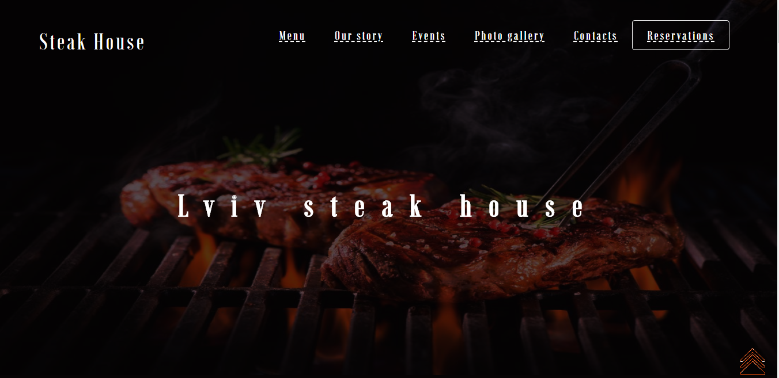

Рис.1 Вигляд початкової сторінки сайту

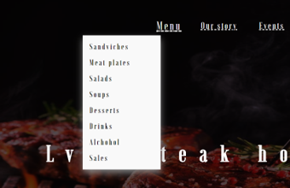

Рис.2 Вигляд випадаючого меню

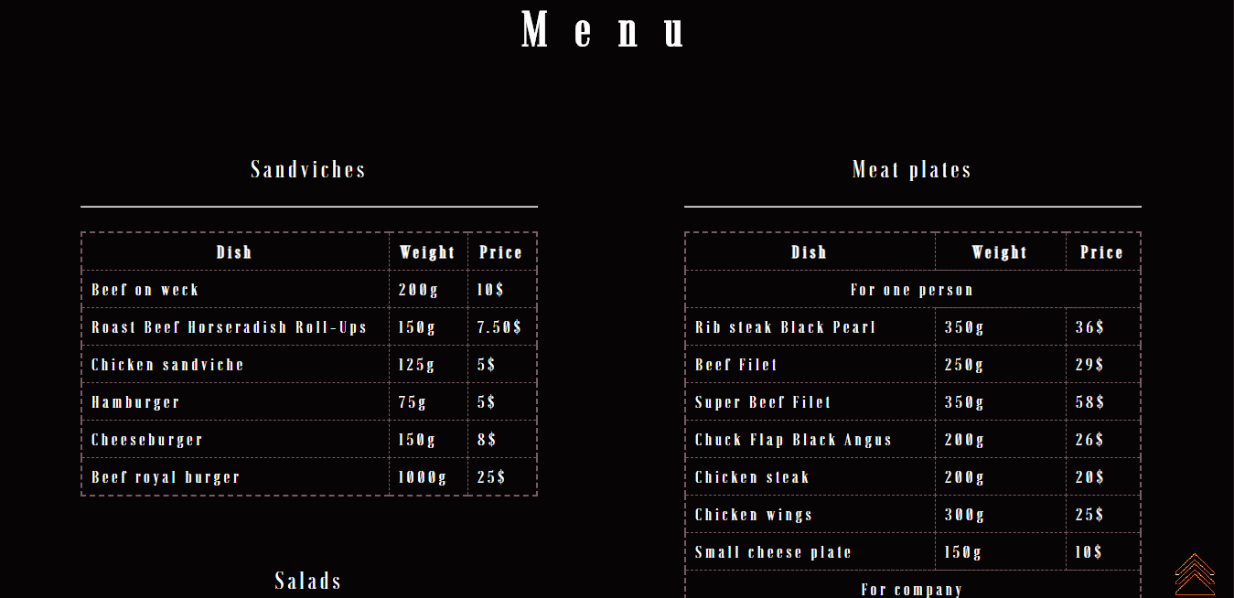

Рис.3 Вигляд сторінки з меню ресторану

Якщо говорити за TypeScript, то для того щоб почати з ним працювати його необхідно встановити. Для початку потрібно встановити сам Node.js. Найлегше встановити TS через [npm](https://www.npmjs.com/). Це пакетний менеджер Node.js і для його використання спершу його потрібно встановити. Далі інсталюємо пакет typescript глобально за допомогою команди:



Після інсталювання для того щоб перевірити чи все добре встановилось, потрібно в cmd перевірити його версію. Виконуємо це за допомогою команди:



Після цього typescript вважається успішно встановленим.

Наступним кроком є встановлення редактора для працювання з typescript. Було встановлено Visual Studio Code, який є одним з редакторів від Microsoft, легковісний та відкритий. Підтримка TS вбудована.

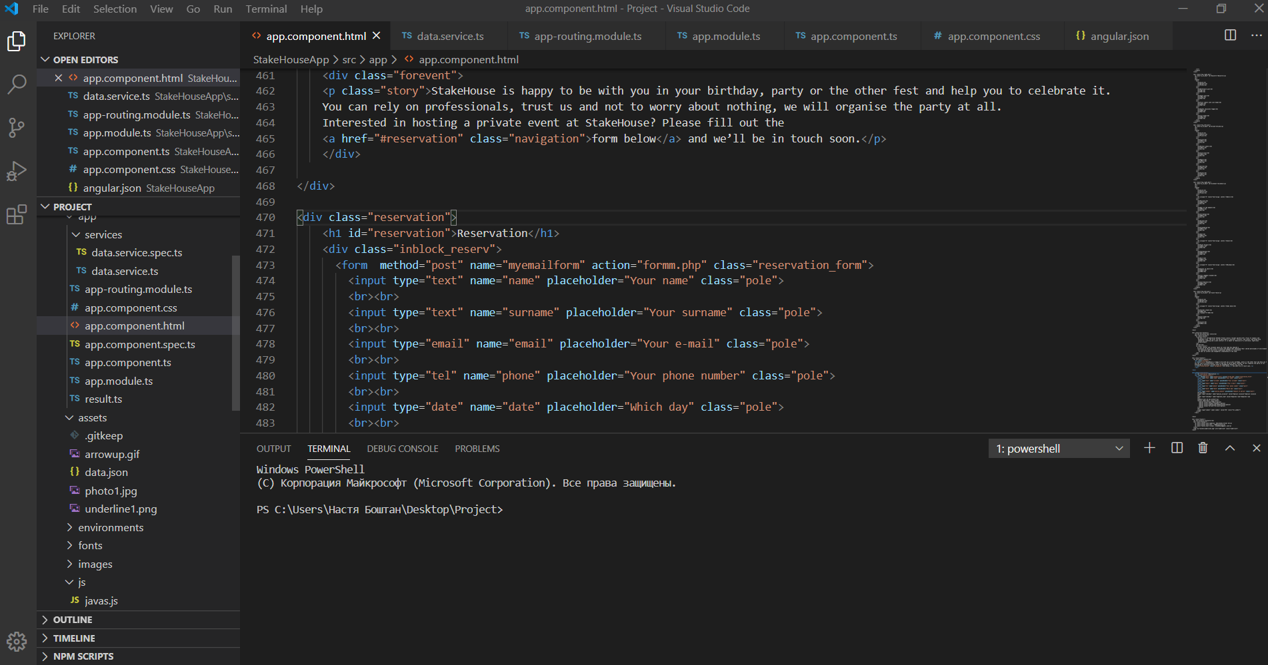

Рис.4 Загальний вигляд редактора Visual Studio Code

Код TypeScript в Visual Studio Code пишуть в файлах .ts. А саме в app.component.ts – відповідає за створення та вміст компонент, data.service.ts – створення на налаштування сервісів, app.module.ts – створення та конфігурація модулів, app-routing.ts – створення роутингу по додатку.

Компіляція проекту відбувається за допомогою команди ng serve, яку потрібно ввести в терміналі.

Висновок: у даній лабораторній роботі було ознайомлено з базовими поняттями TypeScript, а також реалізація частини коду веб-сайту за допомогою HTML, CSS.